Rappel : on est en modèle MVC, il faut donc procéder à plusieurs étapes :

* Modèle (obligatoire si ce qu’on souhaite faire à un lien avec la BDD)
* Routing
* Controleur
* Vue

Si on souhaite ajouter une page, il faut tout d’abord l’inscrire dans le routing comme ceci :

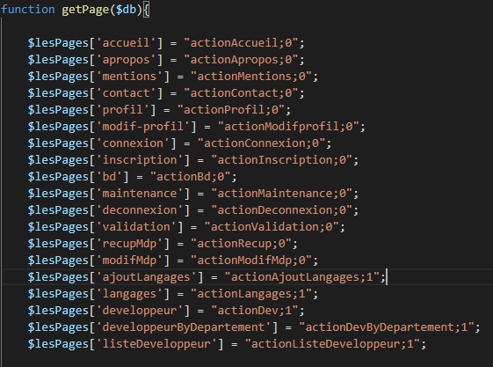

puis exécuter la fonction suivante :

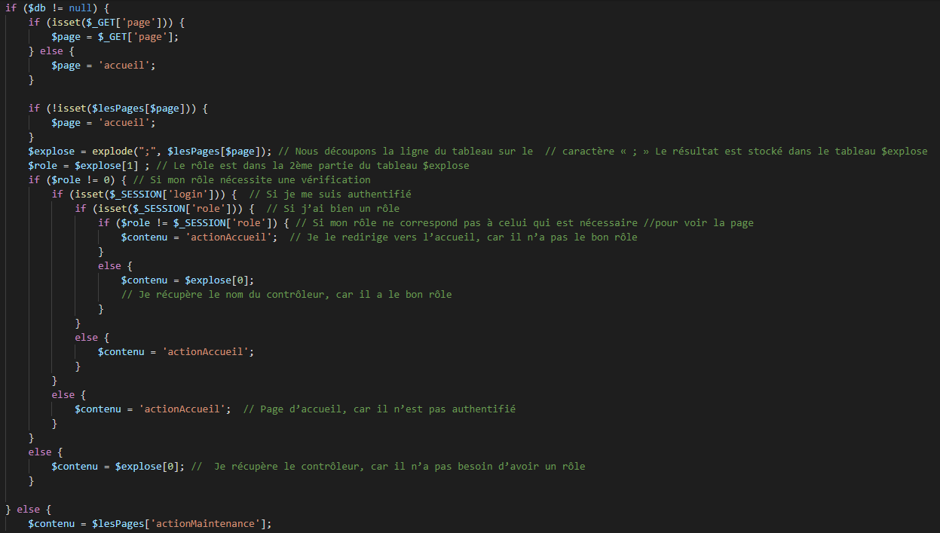



La fonction ci-dessus permet d’afficher la page en fonction du paramètre inséré dans l’URL.

Une fois cela fait, le routing va chercher une fonction dans la controleur :

Si on souhaite juste afficher la page, le controleur esra comme ceci :

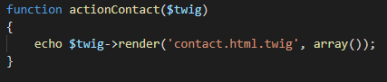

On peut aussi préciser les éléments à envoyer à la vue dans le array :



ici on renvoie le contenu de form à la vue

Enfin la vue :

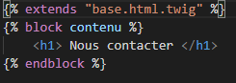

ne pas oublier d’extends pour récupérer une base et le bloc contenu pour afficher du contenu.

/ !\ s’il n’est pas possible joindre la page ne pas oublier de modifier le base.html.twig / !\

